COMUNICADO DE PRENSA
Würth Elektronik amplía el portfolio de los inductores de alta corriente de la serie WE-HCM
Mínimo espacio, mejores prestaciones!!!
Waldenburg (Alemania), 24 de marzo de 2021 – Una de las innovaciones más importantes en el área de los inductores de alta corriente con encapsulado SMD de Würth Elektronik es la ampliación del portfolio de la serie WE-HCM con las medidas 1012, 4030 y 5030. Las bobinas de conductor plano con núcleo de MnZn destacan por una resistencia (Rdc) muy baja, las pérdidas de núcleo también muy bajas, así como una corriente muy elevada. Gracias a su reducido tamaño, los componentes son la primera opción para los diseñadores y fabricantes que necesitan crear nuevos equipos más compactos.
El inductor de alta corriente WE-HCM1012 requiere solo diez por seis milímetros de espacio en la placa y aloja su bobina de conductor plano con un tamaño de 12 mm de altura. Con corrientes elevadas, la nominal de 84A y la de saturación de más de 125A. WE-HCM1012 está disponible en distintos valores con inductancias de 0,07µH 0,1µH, 0,12µH y 0,15µH.
Los dos nuevos modelos 4030 y 4050 de la serie WE-HCM también ofrecen un tamaño inusualmente pequeño tanto por la superficie como por la altura. Dado que solo tienen tres milímetros de altura, son ideales, por ejemplo, para su uso en portátiles convertibles y tablets. Entre sus aplicaciones se encuentran los reguladores de conmutación multifásicos, las fuentes de alimentación de CPU/RAM, PowerPC o de las tarjetas gráficas. Su corriente de saturación alcanza hasta 45A y la corriente nominal es de 59A. Todas las versiones de WE-HCM están especificadas para un rango de temperatura de funcionamiento desde -40 a +125 °C.
Los nuevos WE-HCM ya están disponibles en stock sin cantidad mínima de pedido. Würth Elektronik proporciona a los diseñadores muestras gratuitas previa solicitud.

Imágenes disponibles
Las siguientes imágenes se encuentran disponibles para impresión y descarga en: http://www.htcm.de/kk/wuerth

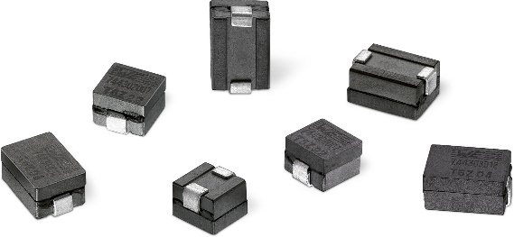
Fuente de la imagen: Würth Elektronik
Inductores de alta corriente con encapsulado SMD en los diseños 1012, 4030 y 5030 de la serie WE-HCM

Acerca del Grupo Würth Elektronik eiSos
El Grupo Würth Elektronik eiSos es un fabricante de componentes electrónicos y electromecánicos para la industria electrónica y facilitador tecnológico para soluciones electrónicas orientadas al futuro. Würth Elektronik eiSos es uno de los mayores fabricantes europeos de componentes pasivos y opera en 50 países. Sus plantas de producción en Europa, Asia y América del Norte suministran productos a un creciente número de clientes en todo el mundo.
La gama de productos incluye componentes de CEM, inductores, transformadores, componentes de RF, varistores, condensadores, resistencias, cuarzos, osciladores, módulos de potencia, transferencia de potencia inalámbrica, LED, sensores, conectores, elementos para fuentes de alimentación, interruptores, pulsadores, tecnología de conexión, portafusibles, así como soluciones para la transmisión inalámbrica de datos.
La orientación de servicio única de la empresa se caracteriza por la disponibilidad de todos los componentes del catálogo desde el almacén sin una cantidad mínima de pedido, muestras gratuitas y un amplio apoyo por parte del personal técnico de ventas y herramientas de selección.
Gracias a la asociación tecnológica con el equipo de fórmula E Audi Sport ABT Schaeffler y el apoyo en la competición Formula Student, la empresa muestra su fuerza innovadora en el segmento de la eMobility (www.we-speed-up-the-future.com).
Würth Elektronik forma parte del Grupo Würth, líder del mercado mundial de la tecnología de montaje y fijación. La empresa emplea a 7300 trabajadores y generó una facturación de 823 millones de euros en 2020.
Würth Elektronik: more than you expect!
Más información en www.we-online.com

Más información:  Würth Elektronik eiSos GmbH & Co. KG  Sarah Hurst  Max-Eyth-Strasse 1  74638 Waldenburg  Alemania  Tel.: +49 7942 945-5186  Correo electrónico:  sarah.hurst@we-online.de  www.we-online.de | Contacto para la prensa:  HighTech communications GmbH  Brigitte Basilio  Brunhamstrasse 21  80339 München  Alemania  Tel.: +49 89 500778-20  Fax: +49 89 500778-77  Correo electrónico: b.basilio@htcm.de  www.htcm.de

